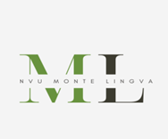

OBUKA ZA STUDENTE FAKULTETA POLITIČKIH NAUKA UNIVERZITETA CRNE GORE
“SUĐENJE U RAZUMNOM ROKU” – PROJEKAT “RAZUMNO JE DA ZNAM”

A G E N D A

Sala 1 - FPN
07.12.2023. godine

VRIJEME | TEMA
08:00 – 8:20 | Pozdravne riječi  Film o Evropskom sudu za ljudska prava  - Uvodni test
08:20 – 09:45 | Pravo na pravično suđenje, razumni rok i kriterijumi za ocjenu dužine trajanja postupka  Zaštita prava na suđenje u razumnom roku; evropski standardi i sudska praksa  Praksa Evropskog suda za ljudska prava
09:45 – 10:00 | Pauza
10:00 – 11:00 | Postupak zaštite prava na suđenje u razumnom roku, pravna sredstva za ubrzanje sudskog postupka – nacionalni pravni okvir  Pravo na pravičnu naknadu u sporovima za naknadu nematerijalne i materijalne štete, zbog povrede prava na suđenje u razumnom roku  Suđenje u razumnom roku u praksi domaćih sudova  Praktični rad
11:00 – 11:30 | - Završni test & Evaluacija
TRENERICE
Branka Lakočević  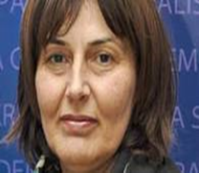 |  | G-dja Branka Lakočević, posjeduje veliko iskustvo iz oblasti pravosuđa i uprave. Na mjestu pomoćnice ministra za pravosuđe provela je 11 godina. Osim toga, bila je šefica radne grupe za pregovaračko poglavlje 23. Svoju karijeru završila je kao predsjednica Upravnog suda, gdje je provela 7 godina. Dugogodišnja je trenerica Centra za obuku u sudstvu i državnom tužilaštvu, Uprave za kadrove i Savjeta Evrope na temama upravnog postupaka i spora, prekršajnog postupaka, državna i lokalna uprava, radni odnosi, ljudska prava i dr. Sertifikovana trenerica od Savjeta Evrope za suđenje u razumnom roku Posjeduje odlične predavačke i trenerske vještine.
Ranka Vuković  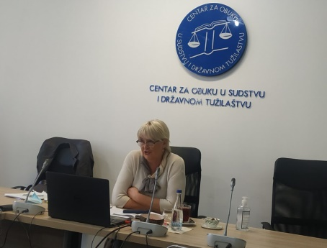 |  | G-dja Ranka Vuković, istaknuta pravnica sa sudijskim iskustvom od preko 30 godina. Sertifikovana trenerica od Savjeta Evrope za suđenje u razumnom roku. Posjeduje odlične predavačke i trenerske vještine. Dugogodišnja trenerica MORa I Centra za obuku u sudstvu i državnom tužilaštvu iz građansko pravne oblasi, radnih odnosa, vanparničnog i izvršnog postupka, ljudskih prava i dr. Posjeduje odlične predavačke i trenerske vještine.
KOORDINATORKA PROJEKTA
Jadranka Đurković, NVU Monte Lingva, 069 051 468, lingvamont32@gmail.com

